**Уважаемый Магомед Амирович!**

Поздравляю Вас с Днем Конституции Российской Федерации!

Этот праздник символизирует фундаментальную значимость Основного закона в политической, экономической и духовной жизни государства, единство народов нашей страны в их стремлении возродить Россию.

Провозгласив права и свободы человека высшей ценностью, исторически объединившиеся в единое государство народы всенародным голосованием высказались за возрождение суверенитета России, укрепление ее авторитета в мире, создание условий, обеспечивающих достойную жизнь и свободное развитие граждан. После избрания Президентом Российской Федерации **В.В. Путина** многое сделано для восстановления конституционного строя, реализации основных государственных гарантий развития территорий, народов, граждан нашей многонациональной страны.

Предпринимаемые отдельными государствами попытки изолировать Россию, препятствовать восстановлению ее могущества убеждают нас в том, что конституционное развитие страны идет в правильном направлении. Наша общая задача - беречь ценности, провозглашенные Конституцией Российской Федерации.

Дагестанцы всегда занимали достойное место в единой семье народов России. Убежден, что и впредь будет так.

Желаю Вам здоровья, мира и благополучия!

***С уважением, Р. Абдулатипов***

***Глава Республики Дагестан***

**Конституцияла Бархlиличил!**

Декабрьла l2 – Россияла Федерацияла Конституцияла Бархlи саби, сабира, лебилра халкьли тlамри дедили, l993 ибил дуслизиб кьабулбарибси.

Конституцияли улкала тарихлизир мекелли мягlничерти, халаси кьадрила анцlбукьуни кадиркули диъни марбариб, азаддеш ва демократия чердикlиб, адамтала ихтиюрти кадизахъур, Россиялис имкан бакlахъиб демократияла бегlлара гьаладяхl ардякьунти улкнала къяянази кабизахъес.

Районлантани чула уржибдеш биахънила, Конституцияла тlалабуни детурхахънила, район социальный тяхlярли – экономикалашал чеахъбикlахънила, районна гьала тlашдизурти масъулти асилдешличил ирзнила шайчир лерти имканти ва цlакьани дархьли пайдаладирниличи дирхулра.

Лебилра районланти Конституцияла Бархlиличил уркlи-уркlилабад мубаракбирулра, лебтасалра гlяхlси арадеш, талихl, разидеш, яшавлизиб баракат, бузерилизир сархибдешуни диубли дигулра.

**М. Гlямаров, муниципальный районна Бекl**

**Мубаракбирулра!**

Федеральное казначействола Дагъистан Республикализибси управлениела нушала районнизибси отделениела хlянчизарти уркlи-уркlилабад мубаракбирулра чула санигlятласи байрамличил – Россияла казначейство акlахъубси – декабрьла гехlъибил Бархlиличил.

Отделениела хlянчизартани лерилра бюджетуни дурусли дузахъниличи чехlеруди бирнила шайчиб гапличи лайикьси хlянчи бирули саби.

Казначействола лебилра хlянчизартас дахъал гlямру, гlяхlси арадеш, талихl, разидеш, эркиндеш, бузерила сархибдешуни диубли дигулра.

**М. Гlямаров, муниципальный районна Бекl**

**Вацlала хозяйствола сагаси руководитель**

Ишдусла декабрьла 3-личив районна вацlала хозяйстволизи Дагъистан Республикала вацlала хозяйствола Комитетла председательла заместитель Муртазагlялиев Гlябдуллагь Халидович вакlиб. Вацlала хозяйствола коллективла собрание бетаур. Илав гъайухъунси Гl.Х.Муртазагlялиевли районна вацlала хозяйствола сагаси руководительли Айгумов Гъазимяхlяммад Расулович катниличила буриб, сагаси ва жавабкарси къуллкъличи катниличил Айгумов Гъазимяхlяммад мубараквариб ва илини сунечи хъарбарибси хlянчи жавабкардешличил бирниличи умутбихьиб.

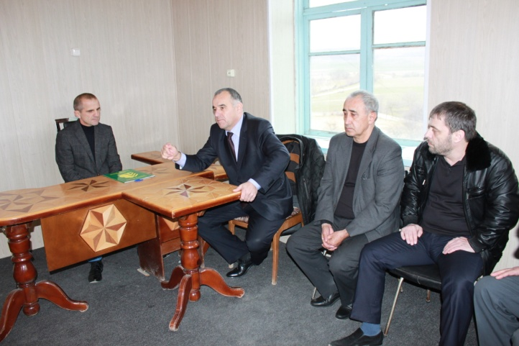

Собраниеличив коллективла шайзивад гъайухъунси районна вацlала хозяйствола хlянчизар Гъазимяхlяммад Къамбулатовлира ил баркьуди ункъли чебаиб ва сагаси руководительличил челябкьлализир уржили ва жавабкардешличил дузес хlяжатли биъниличила буриб.

Гъайухъунси Гъ.Р.Айгумовли сунечи бихьибси бирхауди марбарес ва ункъли узес чесиб.

**Нушала корр Суратлизиб: собраниеличиб**

**Д-Хl.Даудовли касибси сурат**

**Ветерантала конференция**

Ноябрьла вецlличиб бузерила ва дявила ветерантала районна Советла отчётла ва выбортала конференция бетерхур. Ил Советла председатель Гlябдусамад Сулайбанов шалгlердухъунти шел дусла духlнар Советли дарибти хlянчиличи тlашизур. Ветерантас акlахъубти гlямрула шуртlрачила, районнизир акlахъубти гlяхlти дарсдешуначила, лерти нукьсандешуначила ва челябкьлала мурадуначила буриб.

Доклад пикрибирути гъайбухъун ветеранти Сергокъалализивадси Абулкьасум Мяхlяммадов, Гlяймаумахьилизивадси Бяхlямад Гlялиев, Хlурхъила шилизивадси халатала ва ветерантала Советунала председатель Гlябдуллагь Арсланов, Кьадиркентла халатала ва ветерантала Советунала председатель Юсуп Мирзаев, районна халатала Советла предсеадтель Залимхан Гlямаров, Мурегала кlелра Советла председатель Асхlяб Мяхlяммадов, Ванашимахьила кlелра Советла председатель Мяхlяммад Мустафаев, ветеранти Усей Насруллаев, Хlясангlяли Мусаев ва цархlилти.

Илди гьалмагъунани чула гъайлизиб буриб, районна халатала ва ветерантала Советуначир ирзути суалти цагъунти диъни багьандан, кlелра Совет цахlнадяхъили ца Совет акlахъни къулайли биъниличила, Сергокъалализивадси Хlурехъи ва Убяхl Мулебкlи аркьуси гьуни къулайбарес хlяжатли биъниличила, даргала миллатла мез детхlехъахъес багьандан районна цахlнабси багьудила школабазиб пикри имцlакабарес хlяжатли биъниличила, Ватlа дергъла, илкьяйдали Венгриялизир, Афганистайзир ва Чечнялизир диубти дергълати анцlбукьунала бутlакьянчибачила къайгъи имцlабарни лайикьли биъниличила жагьилтас бяркъ лугнила хlянчи лерилра мераначиб цlакьбарес хlяжатдеш акlниличила, гlядлу-зегъа пикрила дурар кахlелахъниличила ва цархlилтачила.

Конференцияла бузерилизир бутlакьяндеш дарибси ва илав гъайухъунси районна Бекlла заместитель М.Гlял.Мяхlяммадовли дявила ва бузерила районна Советла бузери ункъли чебаиб ва конференцияла бутlакьянчибани ахъдуцибти суалтас жавабти чардатур.

Ишаб ревизионная комиссияли дарибти хlянчила отчётличира лехlбизур. Кlелра суалла черкад лайикьти хlукмурти кьабулдариб.

Конференцияла ахирличивра гъайухъунси дявила ва ветерантала районна Советла председатель Гlябдусамад Сулайбановли сунени бузахъуси къуллукъличивад акьуватахъес тиладибариб ва бузерила дусмазив сай гlевкавцибти ветерантас ва цархlилтас баркалла багьахъур. Илини Советла хасти документуни ва мугьур, Советла сагаси председатель викlайчи, районна ветерантала Советла президиумла член, районна халатала Советла председатель Залимхан Гlямаровлизи дедиб.

Иличибли конференцияли сунела бузери хъараахъур.

**З.Гlямаров,**

**районна ветерантала Советла президиумла член,**

**халатала Советла председатель**



В актовом зале "Лицея им.Абдуллаева С.Г" прошел 3-й этап сезона игр 2015 года школьной лиги КВН МР "Сергокалинский район". В игре принимали участие команды общеобразовательных школ района, где приняла участие и команда "Лицей Мюрего".

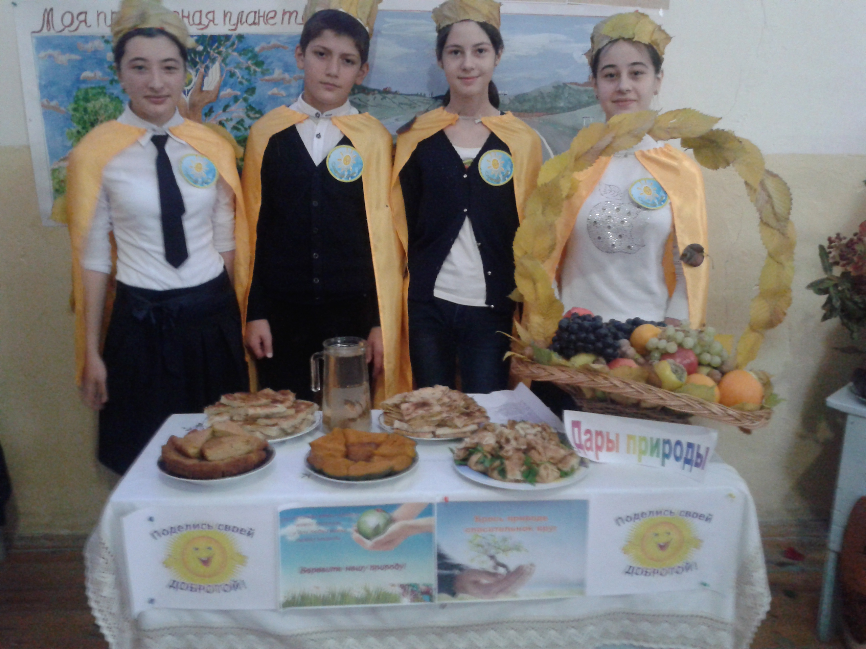

Участниками нашей команды "Максимум" были: **Абдуллаев М-д** (10б), **Алиев Р, Шапиев К, Камбулатов Дж, Умалатов К,** (11а,б), **Назирбеков К**, (10а), **Умалатов Ш, Муртузалива Э** (9а), **Алиева М,** (9б), **Магомедова Л**, (8б) **Абдулгалимов Ш** (11а).

Ребята заняли 3-е место в этой игре. Очень приятно и волнительно было наблюдать за игрой команды. Все участники постарались, что бы игра была интересной и яркой.

В детском Доме творчества нашего района 21 октября прошел конкурс "Земля наш общий дом", где наши ребята приняли участие и заняли 2-е место. Команда называлась "Солнечные лучики" и участниками были: **Шихшинатова М, Алиева М** (9б), **Касимова К** (8а), **Гасанов И** (7а). Ребята очень старались и выступили хорошо. Я благодарна участникам за инициативу и желание участвовать в таких мероприятиях. Спасибо им огромное. Желаю дальнейших побед во всех начинаниях, чтобы вы могли проявить свой талант и выросли достойными людьми.

Подготовили детей совместно со старшими вожатыми.

***Замира Исамагомедовна***

***Соц.педагог МКОУ "Лицей Мюрего".***

Заседание методического объединения учителей изобразительного искусства

5 декабря 2015 года было проведено заседание районного методического объединения учителей изобразительного искусства Сергокалинского района на базе МКОУ "Лицей Мюрего".

На заседании присутствовало 17 учителей ИЗО, методист Управления образования **Магомедова У.К.**

Открытый урок по ИЗО в 7 классе на тему "Веселый карандаш" провела учитель ИЗО МКОУ "Лицей **Мюрего" Хидирбекова.**

Урок был очень интересный, живой, насыщенный.

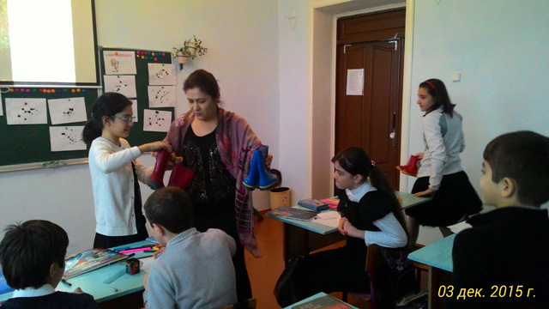

Весь урок проходил с использованием ИКТ и классической музыки. Урок начала **Пирдауз Магомедовна** с трех загадок, отгадки, в последующем, стали названиями команд. Затем был опрос, за правильный ответ на доске командам добавляла смайлики. После объяснения нового материала о линиях и пятнах, раздала "кляксы". Задание было следующее: учащиеся должны были из клякс нарисовать то, что они увидели, представили. Отличившейся команде добавляла смайлики. Были привлечены к работе и все присутствующие учителя.

В следующем задании "Оформление сапожек" капитаны команд выступили в роли дизайнеров, а остальные учащиеся из круга и овала должны были изобразить что-либо. (Например: черепаха, кошка и т.д.). Последнее задание - "Изобрази". Каждая команда показывает какую-либо картину знаменитых художников, используя разные позы. И в заключение было закрепление. Учащиеся угадывали то, что было изображено. Дети с удовольствием рассказывали о народных промыслах Дагестана.

Учитель ИЗО МКОУ "Лицей Мюрего" **Гасанова Равганият Хасбулатовна** провела в 4 классе КВН "Все люди любят рисовать". Учащиеся были разделены на две команды - "Фломастеры" и "Кисточки". Было 7 номеров: 1. Эмблема команды. 2. Вопросы по ИЗО. 3. Эстафета "Нарисуй корову". 4. Нарисовать фантик. 5. Максимальное количество слов из слова "Рисование". 6. Собери картинку из геометрических фигур. 7. Собрать пазлы. В конце дети спели песню: "Мама". В результате выиграла команда "Кисточки" со счетом 36,5 и 29,5.

Учитель Миглакасимахинской СОШ **Гасайниев** при обсуждении урока отметил, что очень понравилось то, что в уроке были затронуты и народные промыслы Дагестана.

После обсуждения открытого урока и мероприятия, руководитель РМО, учитель ИЗО МКОУ "Лицей им.О. Батырая" **Курбанова Наида Багомедовна** прочитала доклад с презентацией на тему "Использование иннова-ционных методик и технологий на уроках ИЗО при обучении школьников". Говорила о нетрадиционных методах рисования, дидактических упражнениях, ИКТ технологии, метопредметном подходе, об интегрированных занятиях, игровом методе.

Руководитель РМО, учитель ИЗО МКОУ "Лицей им.О.Батырая" Курбанова Наида Багомедовна провела мастер-класс с использованием интерактивной доски с учителями ИЗО на тему "Граттаж", в ходе которого все учителя ознакомились с техникой граттажа и нарисовали картину в технике "Граттаж".

Подытожила заседание РМО учителей ИЗО методист Управления образования Умусалимат Курбановна. "Использование компьютера дает возможность увидеть мир глазами многих живописцев. Такие уроки воспитывают чувство прекрасного, расширяют кругозор учащихся, позволяют за ограниченное время дать обширный искусствоведческий материал", - отметила Магомедова.

**Заявление ВСМУ относительно участия Российской Федерации в военной операции в Сирии**

Мир вам, милость Аллаха и благословение Его!

Пользуясь случаем, от души приветствую вас и молю Аллаха, чтобы он благословил вас и ваши усилия в служении Исламу и мусульманам.

В ответ на ваше письмо, полученное нами от нашего представителя в Российской Федерации, хотел бы дать следующие разъяснения нашей позиции:

1. Всемирный союз мусульманских ученых - всемирная организация, представляющая десятки тысяч мусульманских улемов всего мира, а также десятки светских ассоциаций и объединений. Он позитивно относится к Российской Федерации, которая сегодня поддерживает арабов и мусульман своей позицией по проблеме Палестины и подобным ей проблемам.

Мы приветствовали произошедшее после распада Советского Союза возвращение России на арену принятия важнейших политических решений во имя строительства многополярного мира и надеемся, что Россия будет поддерживать мусульманские народы, так как режимы приходят и уходят, а народы и их духовные ценности остаются.

2. Подтверждаем вам, что ВСМУ стоит на умеренных позициях, и наша единственная цель - служить интересам мусульман и других людей. Будучи привержены нашим особым отношениям с Российской Федерацией, мы работали и будем и впредь работать ради блага мусульман, ради стабильности в Российской Федерации.

3. На всех конференциях, проходивших при нашем участии в Российской Федерации на протяжении последних пяти лет, мы проявляли заботу об оказании любой возможной помощи нашим мусульманским братьям и всегда осуждали насилие и террор. Нами были также изданы фетвы, в которых указывалось, что республики, в которых проживают мусульмане, не являются территорией войны, а представляют собой, согласно шариату, территорию мира. Поэтому в них нельзя объявлять войну мусульманам и муахадам (это те, с кем у мусульман есть договор о примирении и отказе от военных действий), и для этого нет шариатских оснований. Мы также обратились к молодым людям, взявшим в руки оружие, ошибочно полагая, что эти республики являются территорией войны, потребовав от них отказаться от насилия, пересмотреть свои взгляды, вернуться в общество и принять участие в обустройстве своей родины, внести вклад в ее прогресс. По признанию высокопоставленных руководителей, деятельность ВСМУ способствовала укреплению безопасности и стабильности в мусульманских регионах России.

4. Мы ясно осудили "ИГИЛ" и установили, что провозглашение "исламского халифата" со стороны этой организации не отвечает никаким шариатским критериям и реалиям нашего времени. Мы отмечали это, в частности, на Международной богословской конференции "Умеренность в религии - путь к миру, добрососедству и прогрессу", прошедшей в столице Ингушетии г. Магасе 14 мая 2015 года.

Учитывая агрессивный характер псевдохалифата ИГИЛ, убивающего тысячи мирных людей и угрожающего жизням и безопасности миллионов людей, мы с пониманием относимся к применению Россией и другими странами мер силового противодействия агрессивной экспансии "ИГИЛ" и всех тех, кто убивает и творит насилие в отношении мирных людей. Мы с пониманием относимся к озабоченности России тем, чтобы боевики этой террористической организации не направлялись потом на территорию России.

5. Исходя из нашей любви к мусульманам и ко всем гражданам Российской Федерации, мы искренне не желаем, чтобы в Сирии погибали россияне. Наши расхождения с позицией России касались только отношения к умеренной оппозиции персонально к Башару Асаду. Мы считаем, что сирийский народ имеет полное право его сменить. При этом мы согласны с вами в том, что смену режима должен осуществлять именно сирийский народ, а не другие страны. Мы приветствуем, что Россия вместе с другими странами ищет политическое решение для того, чтобы обеспечить свободное волеизъявление сирийского народа.

Наше прежнее заявление содержало возражения исключительно про-тив вмешательства извне во внутрисирийское противостояние, включая военное. Это особенно опасно, когда при воздушных ударах гибнут мирные люди. При этом нас радует, что МИД России выступил за сотрудничество с конструктивной сирийской оппозицией.

6. ВСМУ считает Россию важным партнером мусульманских стран, и она имеет статус страны-наблюдателя в Организации исламского сотрудничества, и хочет развивать с ней добрые конструктивные отношения.

Мы хотели бы, чтобы Российская Федерация активно участвовала в восстановлении безопасности и спокойствия в Сирии, способствуя появлению в этой стране избранной власти, которая представляла бы сирийский народ, а не диктаторский режим, убивающий своих соотечественников, не ИГИЛ и не "Аль- Каиду". Мы считаем, что такое развитие событий будет в интересах России, обеспечит доверие к ней и ее возвращение на арену мусульманского мира.

Во избежание возникающих недоразумений при принятии документов, затрагивающих интересы России и мусульман России, следует предварительно проводить консультации и обсуждения с мусульманскими учеными России.

Воздадим же хвалу .Аллаху, Господу миров!

***Ваш любящий брат Шейх д-р Али Мухи ад-Днн аль-Карадаги Генеральный секретарь ВСМУ Вице-президент Европейского совета по фетвам и***

***исследованиям***

**Прокуратура разъясняет**

**Определен перечень заболеваний, препятствующих отбыванию административного ареста**

**Определен перечень заболеваний, препятствующих отбыванию административного ареста**

24.12.2014 вступило в силу Постановление Правительства РФ от 12.12.2014 № 1358, которым определен перечень заболеваний, препятствующих отбыванию административного ареста. К указанным заболеваниям отнесены любые острые инфекционные заболевания в тяжелой стадии и (или) заразные для окружающих; злокачественные новообразования IV стадии; нарушения свертываемости крови и другие геморрагические состояния; сахарный диабет с осложнениями; другие болезни эндокринной системы, расстройств питания и нарушения обмена веществ в тяжелой стадии; психические расстройства и расстройства поведения, требующие оказания экстренной медицинской помощи; эпилепсия, эпилептический статус; другие болезни нервной системы в тяжелой стадии; слепота обоих глаз; болезни кожи, сопровождающиеся генерализованным поражением и (или) тяжелым течением; системные поражения соединительной ткани; любые заболевания, травмы и отравления, требующие оказания экстренной медицинской помощи. Наличие данных заболеваний должно быть подтверждено строго медицинским заключением. Указанные заболевания определены в соответствии с кодами по Международной классификации болезней МКБ-10.

**И.М. ГАМИДОВ,**

**заместитель прокурора Сергокалинского района**

Семинар старших вожатых общеобразовательных школ района

19 ноября 2015 года на базе Кичигамринской СОШ Сергокалинского района состоялся семинар старших вожатых общеобразовательных школ района. В работе семинара приняли участие 19 старших вожатых. Вела семинар методист Дома детского творчества Гаджиева У.Г. В начале семинара всех присутствующих приветствовала директор Кичигамринской СОШ Гасанова Р.М. Далее приступили к обсуждению повестки дня:

1. Ресурсное обеспечение деятельности общественного объединения

2. Работа по интернациональному воспитанию детей.

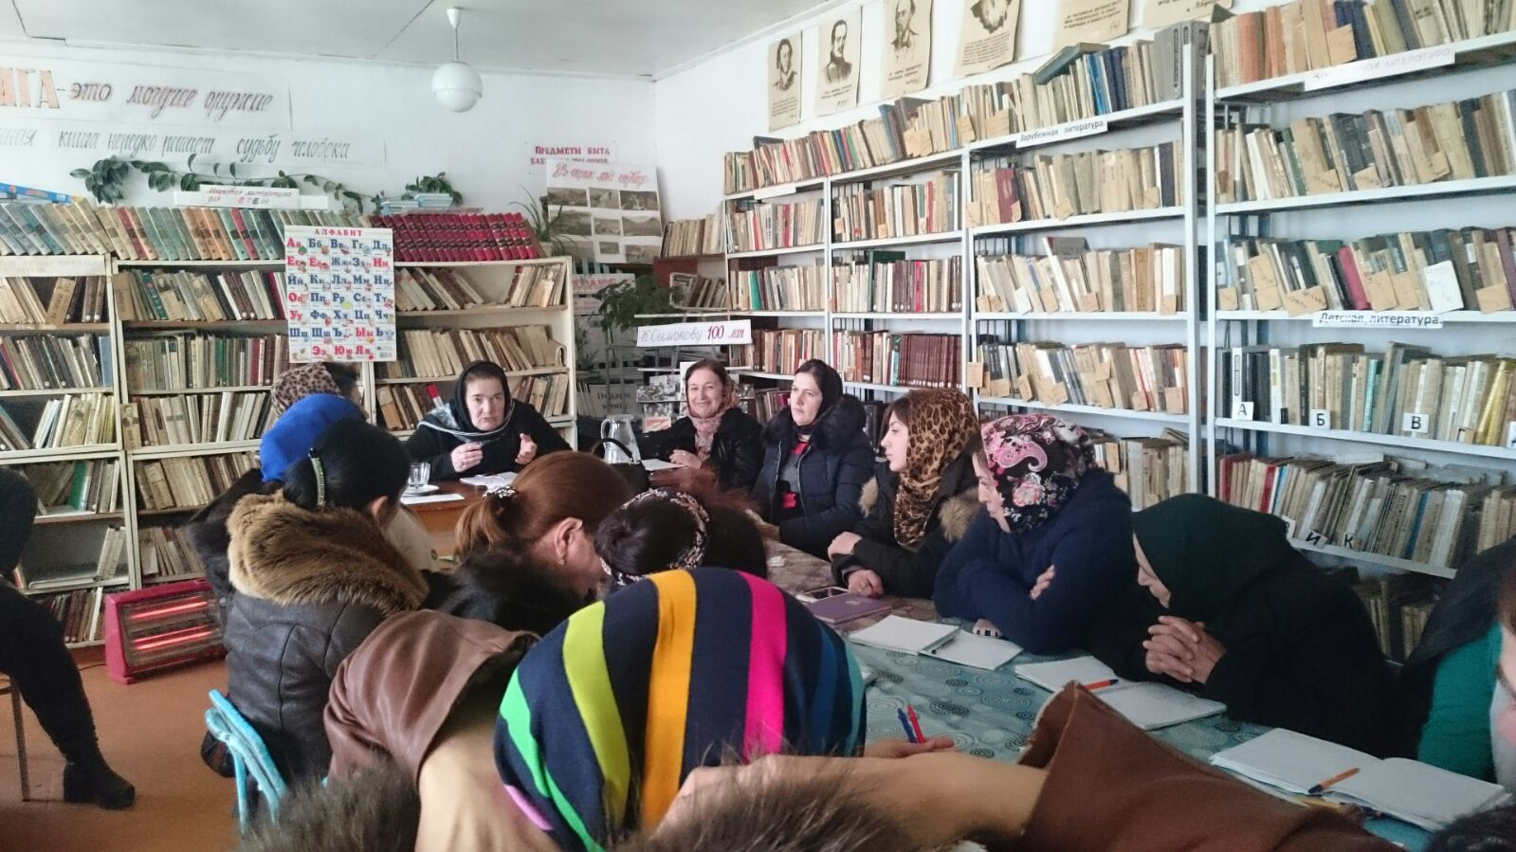

3. Разное

У. Г. Гаджиева представила присутствующим подробное объяснение по первому вопросу. После чего были оглашены итоги акций 2014-2015 уч. года "Мы за здоровый образ жизни" и "Село нашей мечты", проведен анализ.

По второму вопросу выступили старшие вожатые : Нижнемахаргинской СОШ (Гапизова Г.В.), Урахинской СОШ (Исаева П.М.), лицея им. Омарла Батырая (Шахбанова И.А.), и др. Они рассказали о проводимой работе в своих школах по интернациональному воспитанию детей. А старшая вожатая Кичигамринской СОШ Магомедова Барият провела практическую работу "Оформление стенной печати" и интеллектуальную игру "От А до Я". Завершился семинар вручением Дипломов Министерства по молодежной политике победителям и призерам всероссийского и республиканского этапов ХII Международного фестиваля "Детство без границ". У.Г. Гаджиева поблагодарила участников семинара за плодотворную работу и пожелала всем творческих успехов!

***А.Кагирова***

***директор Дома детского творчества.***



Социальная работа с семьей - это профессиональная деятельность, по своей сути направленная на решение социальных проблем семьи и её социального окружения. Деятельность специалистов по социальной работе с семьей должна быть направлена не только на решение существующих проблем семьи, но и на их профилактику и последующую терапию. Что позволит перейти от социального обслуживания с отдельных категорий семей и их членов к комплексной профессиональной социальной работе как мощному и действенному инструменту социальной политики государства.

Как известно, семья - это сложная система структурных элементов. Воздействуя на один элемент, в данном случае речь пойдет о ребенке, получаем изменения в системе в целом.

Если ребенок в социуме, будь то детский сад, школа и т.д. будет положительно адаптирован к окружающей среде, то процесс становления ребенка как личности быстро наберёт высокую динамику в развитии. С такой задачей, направленной на формирование социально - позитивных ценностей, специалист по работе с семьей, **Курбанова Е.В**. посетила и приняла активное участие в детском празднике "Осенний бал" в детсаде №1 "Солнышко".

Посредством музыки, песен, танцев, народной мудрости показали красоту природы родного края. Создали у детей положительный психо-эмоциональный фон, в виде хорошего настроения и положительных эмоций, формировали культуру поведения на праздничных мероприятиях. Воспитывали у детей нравственно-патриотические чувства. Мероприятие было проведено в сказочной образно - игровой форме.

***Курбанова Е.В.***

***КЦСОН***



17 .11.2015 года существенно ужесточили ответственность за не своевременную оплату газа, а также за самовольное подключение к сетям газоснабжения.

Новый Федеральный закон №307-Ф3 "О внесении изменений в отдельные законодательные акты РФ в связи с укреплением платежной дисциплины потребителей энергетических ресурсов" вносят существенные изменения в порядок штрафных санкций "ПЕНЕЙ" за просрочку оплаты природного газа и услуг его транспортировки.

Штрафные санкции будут начисляться в зависимости от того на сколько потребители затягивают платежи по выставленным счетам. Пени будут вычитывать по принципу, чем больше, тем дороже.

Для физических лиц при просрочке пени от 31 до 90 дней, размер действующей пени - 1/300 ставки рефинансирования ЦБ РФ от не выплаченной в срок суммы за каждый день просрочки.

С 91 -го дня штрафы вырастают до 1/130.

Также введена административная ответственность на юридических лиц, нарушающих платежную дисциплину.

На руководителей предприятий может быть наложен штраф от 40- 100 тысяч рублей либо дисквалификация от 2-х до 3-х лет.

Штраф для юридического лица составит от 100-300 тысяч рублей., также новым законом увеличенных размеров штрафов за самовольное подключение к газовым сетям для граждан составит от 10-до 15 тысяч вместо прежних 4 тысяч рублей.

Для должностных лиц с 30 до 80 тысяч рублей либо дисквалификация руководителя до 2-х лет.

Часть положения нового закона вступает в силу с 5 - го декабря 2015года, часть с 1 января 2016 года.

Уважаемые абоненты А/п Сергокалинского района во избежание штрафных санкций введенным новым законом убедительная просьба ежемесячно оплачивать за потребленный газ.



В условиях претворения в жизнь целей стратегии развития информационного общества в Российской Федерации основная сущность модернизации информационной инфраструктуры судопроизводства определяется современными требованиями к повышению качества процессов информационно-телекоммуникационной поддержки всех субъектов судопроизводства и обеспечению их равенства в информационном пространстве. Последние десятилетия отмечены ростом внимания к проблеме качества во всех сферах деятельности, в том числе и сфере судебной деятельности. Высокая динамика изменений в информационной инфраструктуре судебной системы России в 21 в. потребовала более конкретных целевых программ и проектов по модернизации информационной инфраструктуры судопроизводства, где качество судопроизводства становится одной из доминирующих целей развития судебной системы в условиях формирования информационного общества. Концепция федеральной целевой программы "Развитие судебной системы России на 2013-2020 годы" предусматривает модернизацию информационной инфраструктуры:

- обеспечение открытости и доступности правосудия;

- создание необходимых условий для осуществления правосудия и повышения его эффективности;

- построение эффективной системы исполнительного производства с обеспечением открытости и доступности системы принудительного исполнения.

Предоставление необходимой информации о деятельности судов в режиме открытости и доступности по своей сути закономерно. Суд - публичный орган власти. Конституцией Российской Федерации (статья 118) определены правовые механизмы деятельности всей судебной системы как института публичного, руководствующегося в своей работе Конституцией Российской Федерации и Федеральным конституционным законом от 31 декабря 1996 г. N 1-ФКЗ.

Согласно Положению по созданию и сопровождению официальных ин-тернет-сайтов судов общей юрисдикции Российской Федерации, утвержденному Постановлением Президиума Верховного Суда РФ от 24 ноября 2004 г. (далее - Положение), для обеспечения доступа граждан, юридических лиц, органов государственной власти к информации о деятельности суда созданы интернет-сайты судов общей юрисдикции, на которых размещается соответствующая доступная информация о районных и городских судах, управлении Судебного департамента региона.

В настоящий момент принцип достоверной и своевременной подачи информации успешно реализуется федеральными судами общей юрисдикции на базе применения Государственной автоматизированной системы РФ "Правосудие" которая была создана в соответствии с Постановлением Совета судей Российской Федерации от 11 апреля 2002г. №75 "Об информатизации судов".

Сегодня во всех судах Российской Федерации работают официальные интернет-сайты. На них в соответствии с действующим законодательством размещается информация следующего содержания (представлена в обобщенном виде):

1) режим работы суда;

2) акты, регламентирующие деятельность судов;

3) нормативные акты;

4) списки рассматриваемых дел;

5) указание составов судов;

6) информационные ресурсы;

7) сведения по работе пресс-служб;

8) тексты вступивших в силу решений суда и приговоры;

9) обзоры судебной практики;

10) сведения о работниках аппарата судов и их рабочие телефоны;

1 1) реквизиты для зачисления залогов;

12) реквизиты для оплаты штрафов;

13) информация о мировых судьях и судебных участках федеральных районных судов;

14) сведения о территориальной

подсудности рассмотрения дел;

15) сведения по работе Высшей

квалификационной коллегии судей;

16) сведения по работе квалификационных коллегий судей субъектов РФ;

17) сведения о работе Совета судей Российской Федерации;

18) сведения о работе Советов судей субъектов РФ;

19) сведения о работе Судебного департамента при Верховном Суде РФ;

20) сведения о работе управлений

Судебного департамента при Верховном Суде РФ;

21) адреса и телефоны всех судов, а также адреса их сайтов в сети Интернет.

На сайте Сергокалинского районного суда (адрес:**05rs0040@mail.ru**) имеется раздел "Обращения граждан" по которому любой гражданин имеет право обратиться с запросом в районный суд и ему в электронном виде будет дан ответ.

Практика показывает, что те граждане, которые решают сами отстаивать свои права, зачастую не знают, в каком порядке они должны обратиться в суд, не могут правильно составить соответствующее заявление в суд. С целью разрешить указанную проблему и облегчить гражданам процедуру написания и подачи в суд соответствующего заявления в судах создаются самостоятельные информационные стенды, на которых размещаются образцы типовых документов для подачи в суд, сведения относительно уплаты госпошлины. При этом важно отметить, что проводимая судами работа по разъяснению процессуальных прав и обязанностей осуществляется только в рамках федерального закона №262-ФЗ "ОБ ОБЕСПЕЧЕНИИ ДОСТУПА К ИНФОРМАЦИИ О ДЕЯТЕЛЬНОСТИ СУДОВ В РОССИЙСКОЙ ФЕДЕРАЦИИ", а также разрешительных процессуальных действий и не является консультативной помощью по правовым вопросам. С целью получения правовых консультаций граждане должны обращаться к адвокатам и защитникам, представителям юридических служб.

Также в районном суде имеется информационный киоск, где в электронном виде размещена информация о деятельности суда.

***Магомедова М.***

***Помощник судьи***

**«Эркиндешличи» - 2016**

**Гlумарла мисал гlебасес**

Даргала мезличил дурадулхъути газетаби ва журналти къулбасдирути ва дучlути дарганти лебни дебали дигеси саби. Хlейгеси биалра нушачиб бахъал леб дарган мез хlедалути дарганти, хаслира жагьилти ва школьникуни. Ил анцlбукьли даргала миллатличи дебали вайси асар бирули саби. Ахълабти хlякимти гъайкабикlули саби миллатунала мез мяхlкамдарес хlяжатли саби или. Баркьудилизир гьар секlал ургlерли детарули сари. «Эркиндешличи» ва «Замана» газетабала багьа гьар дус ахъбурцули саби. «Замана» газета биалли гьалаб, жумягlли гьачам хlясибли, 24 бяхlличил дурабулхъусири. Гьанна биалли 16 бяхlличи кабаахъили ва базли 2-3-на саби дурабулхъуси. Илкьяйдали «гlянддикlули» сари миллатла мезанала газетаби ва журналти.

Гьандушибти къияндешуначи хlерхlеили, гьарли-марти даргантани даргала мезличил дурадулхъути газетаби къулбасдирули ва дучlули сари. Иш белкlлизив наб ца адам мисаллис гьанушес дигулра. Ил сай «Гlяймаумахьи» СПК-колхозла председатель Гlумар Халимбеков. Илини, Избербашлизиб хlербирути сунела вецlал гьалмагълис, сабира сунела шантили сабти, ириъ арагlеб дуслис районна газета къулбасбарахъиб. Чумал бархlи гьалавванра ил наб райцентрла парклизив дяхl-дяхlли цугикиб.

- Гьу, сена лябкьуси дуслис районна газета къулбасбирнила аги? – хьарбаиб илини бара пишяхъили.

- Районна газеталичилти гьалмагъдеш даимдарибти, саби акlубси районра, даргандешра, даргала миллатра, мезра чус ахlерти адамти леб. Амма илди гьатlира имцlакабиалри дебали гlяхlсири, - викlулра Гlумарлизи.

- Вархьли икlулри. Леб нушала шилизибра районна газета дигути. Ил лугlилизиб – нура дила хъалибаргра. Гlур Гlумарли сунела кисаларад арц дакlахъиб ва иб:

- Ма ишди арцну, Избербашлизиб хlербирути ва бузути дила вецlал шаннис арагlеб дуслис районна газета ириъкьяйдали къулбасбарая. Ириъ чус районна газета къулбасбарибхlелира илди набчи дебали разибиуб. Чуни белчlунхlели газета белчlахъес илдани унрубазира лугули саби.

Гlумар Халимбековла ил баркьудили нуша нушаб дебали халаси гlяхlдеш барибхlеливан разидиахъубра. Адамтас гьатlира гlяхlдешуни дирахъес Аллагьли хlед ахърира арадешра габ гьалмагъ Гlумар! Хlугъунти бахъбааб!

Тяп Гlумарлигъуна баркьуди дураберкlибсири ириъ Мурегала «Хlунтlена Октябрь» ГУП-ла директор Мухтар Мяхlяммадовлира. Ишдуслизибра илини ил шайчиб кумек бирниличи дирхехlе.

Гьанбушибти гьалмагъунала мисал районна хозяйствобала цархlилти руководительтанира гlебасалри гlяхlсири.

Районна организациябала ва предприятиебала руководительти-ургабра леб районна газеталис къулбасбарахъес хъумхlертути. Илдигъунтазибад саби МВД-ла районна полицияла отделла начальник Морис Хlясанов, КЦСОН-на директор Мяхlяммад Муртазагlялиев, Гl.Батирайла уличилси лицейла директор Ханум Гlисаева, Сергокъалала дурхlнала цаибил анхъла заведующая Нурият Мяхlяммадова, кlиибил анхъла заведующая Рашидат Гlямарова, авъибил анхъла заведующая Хадижат Мяхlяммадова, районна дурхlнала пагьмуртала Юртла директор Гlябидат Кьагьирова, районна пенсиябала фондла начальник Арслангlяли Арслангlялиев ва цархlилти. Камси ахlен ил шайчибси къайгъи райцентрлизибти ва шимазибти почтальнкабалара. Районна газета къулбасбарахъес белгиси къайгъи дакlубирули рирар бархбасла Мурегала отделениела начальник Зайнаб Гlялиеванира. Гlяхlси хlянчи бирули бирар Убяхl Мулебкlила, Ванашимахьала бархбасла отделениебала хlянчизартанира. Къулбасбирнила замана ахирличи гъамбикlули саби. Пикридухъеная гьалмагъуни.

**Айдимир Каймаразов**

**Декабрьла 3 – Халкьани-ургабси инвалидунала Бархlи**

**Дурхlни разибариб**

Декабрьла 3-личиб КЦСОН-лизиб Халкьани-ургабси инвалидунала Бархlилис хасбарибси балбуц дураберкlиб. Иличи райцентрлизиб хlербирути дурхlни-инвалидуни ва илдала бегlти цалабяхъиб. Лебилра цалабикили гlергъи илдала гьалар гъайрухъун КЦСОН-ла хlянчизар З.Гlязизова. Илини ил байрам дурабуркlниличила буриб.

- Хlуша, ахlерти дурхlни, хlуша дигутани алавдуцили, илдани уркlецlи бирули калабая, - рикlи ил сунела гъайлизир.

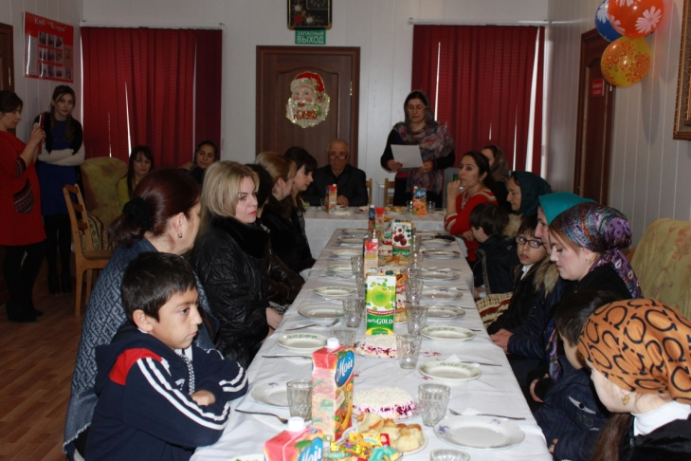

Цалабикибтала гьалав гъайухъун илкьяйдали КЦСОН-ла хlянчизар М.Гlяхlмадов:

- Нушала районнизиб 4500 инвалид леб, илдазибад 350 – дурхlни саби. Чулахъдеш разидеш ахlен, ил къиян, халаси талихlагри саби. Пачалихъла ахъти тухрачибтани хlушаб челукьутачила балес ва илди ирзес гlягlнили саби, хlушагъунтас лайикьти шуртlри гlердурцес илдачиб чебси саби. Гьар дуслизиб пачалихъли хlушагъунтас се биалра бирулира саби. Илини илкьяйдали инвалидунас чедаахъибти кункдешуначила, дедлугути арцаначила буриб.

Илав гъайухъунси КЦСОН-ла директорла заместитель Хl.Идрисовлира цалабикибтас гlяхlти гъай дуриб, илдас чуни бирусигъуна кумек ва гlяхlдеш дарес чесиб.

Берк-бержличил даршибти столти-алав кабатурли инвалидуни гьатlира разибариб районна дурхlнала пагьмуртала Юртла далайчибани ва делхъчибани чула пагьмуртачибли.

**Нушала корр Суратлизиб: чула байрамличиб инвалидуни**

**Д-Хl.Даудовли касибси сурат**

**Кабяхъибсиличи чардулхъули**

**Инжитибирули**

Ассаламу гlялайкум хlурматла районна «Эркиндешличи» газетала хlянчизарти! Хlушала газета бучlан сайлин, белчlунра ноябрьла 13-личиб газетала 44-ибил номерлизиб дурабухъунси Айдимир Каймаразовла «Чи саю гlяйибла вегl?» бикlуси макьала ихтилатличила. Илизир авторли бахълис челукьути масъулти, буралли, газла ва хутlла хlекьлизирти, ахъдуцили сай. Лукlули сай адамтани чуни харжбарибси газлис ва хутlлис багьа заманаличиб хlелугниличила. Ил белчlи гlергъи ну пикриухъунра ва чумал анцlбукь цугдуцира.

Макьалализиб адамтас лугути субсидиябачила гьанбушили саби. Илди адамтас 2 дус дедили ахlен. Илдикlун камси алапаличи хъарти гlямалагарти хъалибаргунас дедахъес декlардирути сари. Замана-заманаличир газла, хутlла багьни ахъдикlухlели, сен илди заманаличир адамтас хlелугутив? Ил суалла хlекьлизив чичи дугьаилзусив? Лебгу Дагъистайзиб хlякимтира заманаличир газлис ва хутlлис багьа хlелугути, чунира халаси доход кайсути. Къябберд агарли ахъдикlахъули сари газлис ва хутlлис багьни. Сен-сен гlердиахъутив илдас арц? Агара илдачи хlеруди бируси. Илхlелира хутl, газ чердирхъехlе или урухра бирули саби адамти.

Хъубзара адамли 8 сягlят хlянчи баралли 100-200 къуруш саби кайсуси, хlякимтани биалли 1000-2000 кайсули сари. Хlякимли халаси къиян кайсулив яра хъубзарли? Илгъуна бутlацугдеш агархlели, илдани газлис ва хутlлис цаван багьни кадизахъурли арцани дедили дигули саби. Бусягlятлизиб пачалихъла лебдеш вегlдешла някъбазиб саби. Илдани биалли чус дигусигъуна багьа кабилзахъули саби, илдас авара агара алапализиб сегъуналра бутlацугдеш агнила. Илгъуна бутlацугдеш агнила гlяйиб хlякимтачиб саби. Прожиточный минимум или кабизахъурли 5-6 азир къурушла алапа гlядатла адамти инжитибирули саби. Заманаличир субсидиябира, цархlилти кункдешунас чедаахъибти арцанира чуни дедлугалли, адамтанира илди дедес къайгъибиру или гьанбиркур наб.

Ца гьатlи секlал. Наб дигахъира «Единая Россия» партияла жавабла хlянчизар сайлин, газетала бекl редактор З.Гlумаровлизи сай РФ-ла Правительствола Председатель А.Д.Медведевличи пачалихъла лебдеш вегlдешлизибад кебасахъес ибси дила предложение иличи баахъни. Ил арагlеб улкала гlядатла адамтала тилади саби.

**Гlисабек Гlисабеков, Мяммаулла ши**

**Умудеш**

**Уркlби нястала авара…**

Нуша умудешла халаси кьадриличила къяббердагарли гъайдикlулра. Амма умудешла кьадри хlебалутира бахъал леб. Ца мисал гьанбуршехlе. Ну декабрьла верхlличив савли хlянчила лявкьухlели Къалала хъяблабси площадьличи хlер бархьбизур. Илар дацlдиубти шишни, сокла тlакьни, пакетуни чедиулри. Ил баркьуди биалли кьанни бархlехъ иша «бамсри ахъес» дурабулхъунти шила жагьилтала саби. Дила пикрили илдани илдигъунти нясдешуни чула хъулрала духlнар, азбар-гlяялизир хlедиру дургар?

Чуйна гъайбухъунси нушала газета райцентрла парклизи, площадьличи, кьакьурбази цацабехl адамтани лайдикlути нясдешуначила. Сепайда, гlяхlдеш агара. Уркlи нясси адамли сай-алавти мер-мусаличиб-декlар умудеш бирув?. Илдигъунти вайнукьяби белгибирни, танбихlлабирни ва лебталалра гьалаб пужбирни гlяхlси саби. Даширая ил секlайчи пикридулхъехlе.

**Нушала корр**

**Бузерила ветеранти гьанбиркахъули**

**Бархьдеш багьандан рургъади…**

**Асият Пашаевнала** гlям-руличила наб белкlес дигиаур, амма наб ил ца барацун сарри гьанриркуси. Ил дила абала ада **Загьидхlяжила Мяхlяммадхlябибла** рузикьар сарри. Ит ил-дачи гьаман рашули гьанриркур, школализиб сунела дурсрала ургаб акьуси замана гьарри-кlули рири.

Илала гlямрула баянтачила набзи бурахъес илала рузи Зубалжат-ададайчи рякьунра. Хlера, се бурибал илини:

- Ит риштlахlейчирад багьудиличи дигичерси, сарерхурси рири. Даим ручlули жузала чедир рири. Итала хlянчи сабри школализи рякьи дарс барни. Итини гlур цархlил хlянчи ба-рес хlебали,яра хlейгахъив, хlебалас.

Нуша диштlахlели, бегlтала дахъал хlяйван-къача, маза-мас дири. Школализирад чар-диубмад нуша дуки дашутири, Асият биалли жузачирад чератхlерилзи. Асият шилизибси школа белчlунхlели, Мажалислизибси рурсбала интернатлизи рархьиб адаани белчlуди даим-барахъес.

Асият Пашаевнала хlянчигьунила баянти дурахъес ну школализира рякьунра. Дила учительница сари Асият рикlули, гъайрухъун **Умусалат Расуловна:**

- Чум дус ардукьялра хlулбала гьалабад итала жагаси сипат убхlебилзан. Халкьла бура-ла лебси саби "Адам убкlар, у кавлан" ибси. Илкьяйдали нушала уркlбазир даимлис кавлан Рабазанова Асият Пашаевнала шалати дяхl. Гьалаб нушала шилизиб че-бяхlси даражала ба-гьуди касибти хьунул адамти бахъал хlебири. Илди сабри Асият Пашаевна, **Рукьият Ра-базановна, Салимат Исрапова, Сапият Таллановна.** Илди сабри дила учительницаби, чула нуни халаси хlурмат бирути. Асият Пашаевна дила математикала учительница рири. Ну иличи сари жагьхlелира рашусири, хlебалуси задача яра мисал гlеббурахъес. Ил мурталра кумекбарес хlядурли рири. Илала дудеш хlулбазивад сукъур вири, виалра урибси математик вири. Ил пагь илис Аллагьли бедибсири. Асият Пашаевна дила абадла унра сарри. Нуша ил-дачил мурталра цадалги хlердирутири. Яшавлизир гьарзали, цала лебси бирахъули, бархьдеш багьандан рургъули гlямру деркlиб илини. Шел урши-рурси абикьур Асиятли, лебтазилра гlяхlти багьудлуми касахъиб,дархьли гlямру деркlахъес гьуйчи каиб.

Халаси баркалла биаб виштlасигъуна урши **Гlисамяхlяммадлис** ва сай айкьуртас. Арадеш бедаб сунес ва сунела узби-рузбас ва дурхlнас. Шантани хъумхlерту сунени халкьлис дирути гlяхlдешуни. Ламуслис хъярхъси, адамтас гlяхlдеш барес дигуси рири илала нешра.

Рабазанова Асият Пашаевна акlубси сари Мургукла шилизир 1937 ибил дуслизир **Па-шала Рабазара Зубайдатлара** хъалибарглизир. Илала бегlтала Асиятла дурабад, 4 гьатlи ур-ши-рурси бири. Асиятла дудешли хlулбазибад вайтlа чебиусири, биалра ил дебали чекайзур-си вири дурхlнала белчlудиличи. Асият шила 7 классла школа таманбарили, Мажалислизибси рурсбала интернатлизи карерхур. Интернатлизиб белчlуди таманбарибмад, 1957 ибил дусли-зир Сергокъалала педучилищелизи карерхур. Таманбарили педучилище, ил сари акlубси ши-лизи чарриуб ва 1959 ибил дуслизир бехlбихьудла классунала учительницали рузес рехlри-хьиб. Касибти багьудлумачир тlашхlеризур Асият Пашаева. Дагъиста Пачалихъла универ-ситетлизи, физикала ва математикала факультетлизи ручlес карерхур.

1966 ибил дусличирад рехlрихьили математикала учительницали рузи. Школализир рузуси замана Сергокъалала райкомла организационный отделла заведующаяли каратес гьаларихьиб, амма ил кьабулхlерикиб, дила шира шантира батурли аррукьес хlерирус или.

Дебали гlяхlгъабза адам рируси сари ил. 44 дус школализиб хlянчи бариб илини. Пен-сияличи араибхlели, илис шилизиб бегlлара халаси пенсия кабизур.

Дахъал дусмазир Асият Пашаевна школала парторгли, профкомли, шила депутатли рузули калунси сари. 1995 ибил дуслизиб "Россияла Федерацияла рурибси учительница" ибси у бедибсири илис. Асият цаибил хьунул адам сарри Мургукла шилизир чебяхlси даражала багьуди касибси. Илини сабри бегlла гьалаб сунела хlянчила цаибси категория барахъибси.

1978 ибил дуслизиб Асият Пашаевнани Дагъистан Республикала комсомола обкомлизи гlярза белкlунси саби шилизир адамти хlербиэс шуртlри агара, шин агара, гьундури дебали вайси даражаличир сари или. Ил гlярза хlясибли шилизи хlякимти бакlили, чебаибси саби шила даража. Шилизи лявкьути, шила духlнарти гьундури бара къулайдариб илхlели.

Асият Пашаевнала халасигъуна урши гlярмиялизи арукибхlели, ил Германиялизибси дигlянси (засекреченная) частьлизи арукибси сай. Урши чеваэс рякьунси сари ил, сен-сен баргибал илини ил часть,частьла халасигъуна командир тамашавиубси сай, севан баргибара иш хьунул адамли иш часть,гьанналауб иш часть лебни багьурли, адам вакlибти анцlбукьуни диубти ахlенгу или.

Гьачам ил Москвализи рякьунхlели, вокзаллизиб илала лерилра документунира арцра сабира сумка бигlунси саби. Цархlил бареси хlебагьурли, ил рархьли министерстволизи ра-кlибси сари - дила паспортра арцра сабира сумка бигlи саби, дихая наб хъули рукьяхъес арц, нуни хlушала мурт-биалра чардирисну - или. Дедили арцра сарира рархьибси сари ил хъули.

Лебилра урши-рурсилизи багьуди касахъили, бархьси гьуйчи каиб. Виштlасигъуна ур-ши Ростовлизи университетлизи катурхlели, ил белчlуди лайбакlес алавухъун. Илхlели Асиятли лебилра дурхlни цалабяхъили, илдази буриб: "Эгер хlушани хlушала хlурмат хlеби-радалли, хlушаб къиянни бирар халкьла хlурмат сархес".

Хlера се бурулилАсият Пашаевначил дахъал дусмазив узули калунси учитель Таллан Таллановли:

- Дебали гlяхlси учительница рири, дурхlнази секlал гlебасахъес чекаризурси, сунела хlянчи гlяхlил балуси. Илис дебали бархьдеш дигахъи, лерилра сунела гlямрулизир бархьдеш багьандан рургъи. Районна гlяхlтигъунти математикунала лугlилизир рирусири.

Шила бухlнаб зугlяла биалри, ил бегlлара гьалар музарулхъи. Халкьла децlани иргъи, адамтачи уркlецlичерси рири. Районна ва республикала газетабази, районна хlякимтачи, ши-лизирти челукьутачила лукlули рири. Коллективла рухlнарра ралгунси, ихтилатрикlес дигуси рири. Амма бархьдеш багьандан даим рургъули рири, дигалли школала руководстволичил, дигалли районна хlякимтачил. Илала душман сайри балкlа бируси яра къяна буруси адам.

Хlера, илдигъунти ванати гъай дуриб чула коллегачила чедиб гьанбушибти **У.Гlяби-довани** ва **Т.Таллановли**, гlяхlси девличил А.Рабазанова гьанрушиб **Хlяжи Гlисаевичлира.** Дахъал дусми ардякьи сари Асият Пашаевна нуша-ургарад жагьти гlямруличир сунела ахи-ратла хъули аррякьунла. Аллагьли гьалжанализи каратаб сари. Чис биалра гьанбикес асуби-рар итини бурибси децlагеси гъай яра баркьуди. Мицlирси адам хатlахlеркуси левси ахlен, ле-билра гьачамра кlинарацунра ахlи, чуйнара къардбулхъути саби гlямрула гьуйчиб. Нушаб кавлули саби чlянкlли Аллагьличи дирхес, лебилра бебкlибтала бунагьуначивад чевверхурну, нушалайчивадра чевурхар или.

***З. Мяхiяммадова, Мургукла ши***

**Нушала газета бучlанна пикри**

**Ну иличи хlерли рирус**

Ну гlямрулиряхъибси хьунул адам сарра. Дахъал дусмазир районна газетализир рузули калунсира, иларадли пенсияличира аррякьунра. Нуни бекlлил хъумартурти ахlен набчил барх бузули калунти, чучил нуни дахъал кьацl-шин деркунти, дахъал масхурти дурибти хlянчизарти. Илди нуни зумали гьанбуршули рирус. Нушала уржибси, разиси, децl-разидеш дарх дуртlуси коллектив бири.

Ишбархlилизибра дила гьарли-марси юлдашгъуна саби районна «Эркиндешличи» газета. Нуни ил гьар дуслизиб къулбасбарили кайсули рирус, гьарил номерличи хlерлира рирус. Хlебалас, ну рузули калунси редакцияли дурайуси газета сабхlели мага биэс, наб ил дигахъис ва ца тугъалра хlебатурли бучlули рирус. Гьарли-марли газета имцlаливан бучlути гьести гlямруличибти пенсионертани саби или гьанбиркур. Жагьилтала газета, журнал делчlес замана агара ва дигули ахlен илдас телефонти, компьютерти, интернет диалли даибти сари. Амма илди хатlабиркули саби, жузли, журналли ва газеталигъуна багьуди, гlякьлу ва бяркъ илдани хlелуга. Сен итхlели имцlали багьудичебтили ва гlякьлучебтили бирутири адамти, сенахlенну, чула бекlличибли секlал багьес гlелабадбикибхlели, имцlали жузи, журналти, газетаби дучlухlели.

Ца гlяхlил дигахъис газетала бяхlяназир дурадулхъути нушала А.Каймаразовла сатирала хабурти, назмурти, гьарли-марти бузерила адамтачила белкlани. Илдигъунти делчlасли ца гlяхlил уркlи разибирар, батбулхъан, хlятта сагадан гlурра дучlулира рирус. Сепайда, дахъ камли ва рахли ахlи илди дурахlедулхъан, кьадин. Илала назмуртани, хабуртани уркlиличи разидеш биху. Хlейрусира нушагъунтази дучlахъес илди газетала бяхlлизи имцlаливан кадирхъес. Ил нугъунти бахъла тилади саби. Ил барнили, дила пикрили, газеталичи гьалмагъбикибти ва ил къулбасбирути гьатlира имцlабири или гьанбиркули саби. Челябкьуси 2016 ибил дуслисра нуни районна газета арагlеб дуслис къулбасбарира.

Иш дила белкl хъарарахъули, ца гьатlи мисал гьанбушес дигулра. Гьаларван ну Гlяялизимахьилизи дила гъамси хьунул адам, пенсионерка Къурбанова Разиятличи гlяхlладли рякьунра. Ил «Эркиндешличи» газета бучlули раргира. Илинира районна газеталичила ва А.Каймаразовла белкlаначила дилагъуна пикри буриб. Челябкьуси дуслизир районна газетализи кадирхъути, газета бучlантала пикри битlакlести белкlани имцlадирниличи дирхехlе. Ил барахъес редакцияла коллективлис ахърира арадешра габ.

**И.Гlябдуллаева, Сергокъалала ши**